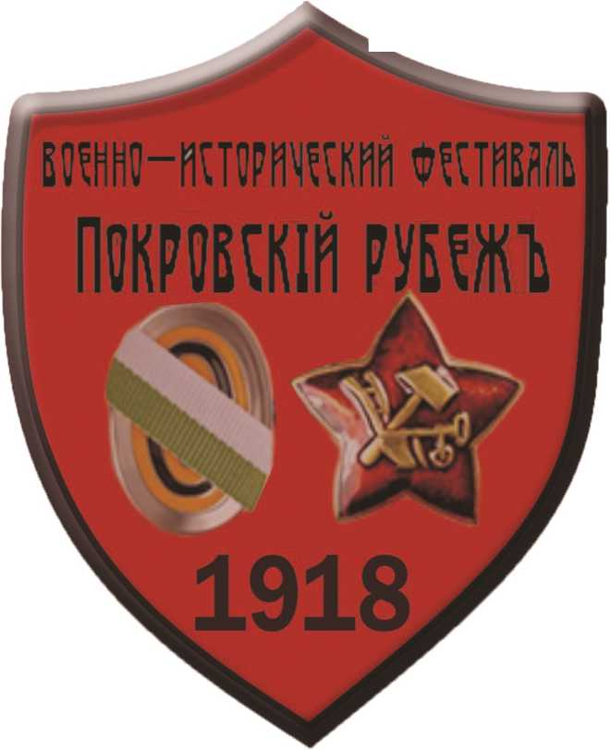
11 июня 2017 года в п. Кислянка Артемовского района Свердловской области проводится Военно-исторический фестиваль «Покровский рубежъ»
(Реконструкция событий времен гражданской войны 1918 года)
Военно-исторический фестиваль «Покровский рубежъ»
представляет
29 интерактивных площадок, стилизованные фото зоны, ремесленное подворье, военно-полевой лагерь с тиром и обмундирование 1918 года, реконструкция боя на реке Быстрая с пиротехническими эффектами, концертная программа, стилизованные торговые ряды с исконно русской кухней, детская игровая площадка с цирковой программой.
Программа военно-исторического фестиваля «Покровский рубежъ»
10.00 - работа стилизованных торговых рядов, интерактивных площадок,
ярмарка - продажа товаров народного потребления, сувенирной продукции
11.30 - торжественное открытие военно-исторического фестиваля «Покровский рубежъ»
12.00 - открытие лагеря ВДПО (Всероссийское добровольное пожарное общество)
12.00 - 13.30 - концерт творческих коллективов (г.Артемовский, г.Алапаевск, г.Реж)
14.00 - военно-исторический фестиваль реконструкция событий Гражданской войны 1918 года «Покровский рубежъ»
14.40 - показательные выступления ВДПО по локализации очага возгорания и тушение пожара
15.00 - концертная программа инструментальной группы «Ананасов и Ко» (г.Челябинск)
16.30 - парад участников военно-исторического фестиваля «Покровский рубежъ». Награждение участников фестиваля
18.00 - сбор лагерей, разъезд участников фестиваля

Все на «Покровский рубежъ»!

(https://vk.com/pokrovsky_rubeg; http://pokrovskiyrubezh.wixsite.com/2017)

